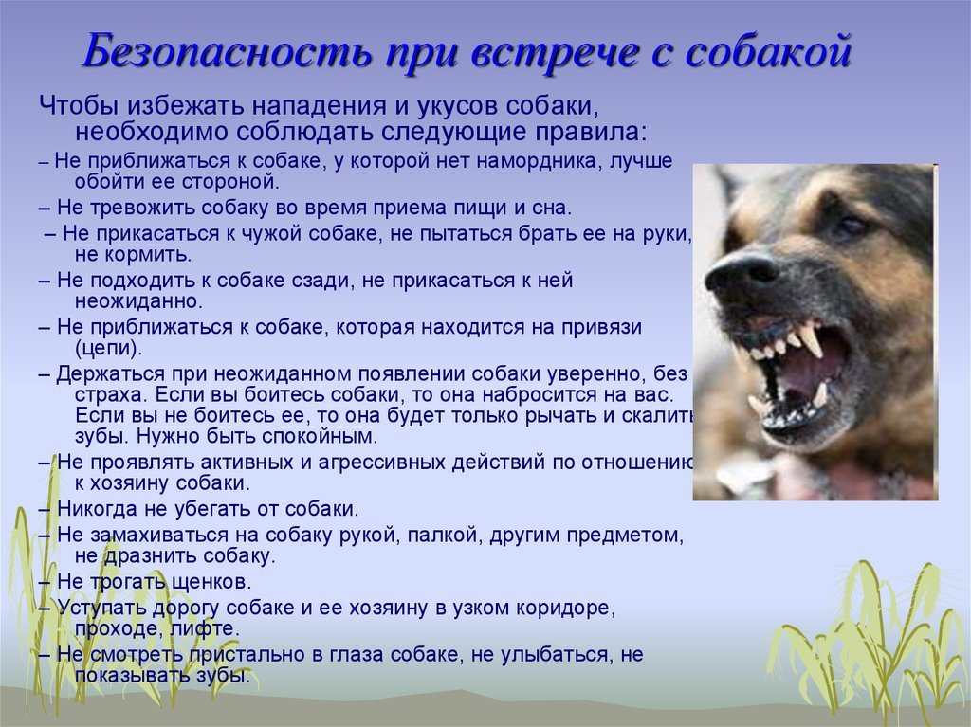
При обнаружении безнадзорных собак сообщайте в Единую дежурную диспетчерскую службу (ЕДДС) по телефону – 112 (круглосуточно).

